臺南市「地方產業創新研發推動計畫」(地方型SBIR)
成效預估/自評/追蹤表
填表階段：簽約 結案
（請以方式勾選，填表時，除填寫該階段資料外，請一併補齊之前各階段的相關資料）
一、計畫基本資料
公司名稱 | ○○公司/○○公司 | 計畫編號 | 114SBIR-

二、公司基本資料
年份  項目 | 簽約目標值  （114 年） | 結案實際值  （ 年）
實收資本額 | 千元 | 千元
營業額 | 千元 | 千元
總員工人數 | 人 | 人
研發人數 | 人 | 人
上市/上櫃情形 | □上市 □上櫃 □未上市、上櫃 | □上市 □上櫃 □未上市、上櫃
註：填寫本表時，請將年份填入”（）”內，後續表格亦同。

三、量化效益
年份  項目 | 簽約目標值  （114 年） | 結案實際值  （ 年）
- 增加產值 | 千元/年 | 千元/年
- 產出新產品或服務 | 項 | 項
- 衍生產品或服務 | 項 | 項
- 投入研發費用 | 千元/年 | 千元/年
- 促成投資額 | 千元/年 | 千元/年
- 降低成本 | 千元/年 | 千元/年
- 增加就業人數 | 人 | 人
- 申請專利件數 | 件 | 件
- 成立新公司 | 家 | 家

四、專案管理制度統計表(請填“Y或N”)
年份管理制度項目 | 簽約目標值  （114 年） | 結案實際值  （ 年）
產品企劃能力與制度
研發工作紀錄
智慧財產權申請及保護
研發人員考核制度
專案管理制度
研發專案評估制度
財務會計之管理制度
計畫執行中的管考制度
內部稽核制度

五、技術及智財統計表(一) 金額單位：千元

項目 | 成果項目 |  |  |  | 簽約目標值  （114 年） | 結案實際值  （ 年）
1 | 轉委託  研 究 | 國外 |  | 件數
1 | 轉委託  研 究 |  |  | 金額
1 | 轉委託  研 究 | 國內 | 學校 | 件數
 |  |  |  | 金額
1 | 轉委託  研 究 | 國內 | 法人  機構 | 件數
 |  |  |  | 金額
1 | 轉委託  研 究 | 國內 | 業界 | 件數
 |  |  |  | 金額
2 | 技術  引進 | 國外 |  | 件數
2 | 技術  引進 |  |  | 金額
2 | 技術  引進 | 國內 | 學校 | 件數
 |  |  |  | 金額
2 | 技術  引進 | 國內 | 法人  機構 | 件數
 |  |  |  | 金額
2 | 技術  引進 | 國內 | 業界 | 件數
 |  |  |  | 金額
3 | 報告 |  |  | 技術
3 |  |  |  | 調查
3 |  |  |  | 訓練

五、技術及智財統計表(二)

項目 | 成果項目 |  |  |  | 簽約目標值  （114 年） | 結案實際值  （ 年）
1. | 專利權  (件數) | 申請 | 發明 | 國內
 |  |  |  | 國外
1. | 專利權  (件數) | 申請 | 新型/  新式樣 | 國內
 |  |  |  | 國外
1. | 專利權  (件數) | 獲得 | 發明 | 國內
 |  |  |  | 國外
1. | 專利權  (件數) | 獲得 | 新型/  新式樣 | 國內
 |  |  |  | 國外
1. | 專利權  (件數) | 應用 | 發明 | 國內
 |  |  |  | 國外
1. | 專利權  (件數) | 應用 | 新型/  新式樣 | 國內
 |  |  |  | 國外
2 | 論文 | 期刊（篇）
2 | 論文 | 研討會（次）
3 | 技術移轉  (輸出) | 件數
3 | 技術移轉  (輸出) | 金額(千元)
註：技術移轉(輸出)：指計畫產出之技術，輸出供另一個單位所擁有或使用。

六、廠商計畫成果說明表（簽約階段免填本項）
（一）計畫目標與執行成果說明

（二）計畫創新重點 *簡述計畫創新點，是否國內外有類似產品、技術或服務，競爭優勢為何？

（三）技術效益 *新技術研發及服務效益為何，如在哪些國家獲得多少專利與授權？研發投資與量產投資提昇多少？研發能量/服務能量提昇？

（四）市場效益 *是否量產？月產量與銷售金額？每年市場需求量？進口替代比率？技術、產品或服務在產業中之擴展性與衍生性？

（五）衍生效益 *是否規劃/申請其他政府補助專案？如CITD、中央型SBIR等計畫

（六）重點效益 *請就下述項目，勾選一項為本計畫之重點效益，並加以說明
□產業貢獻 □吸引投資量 □拓展國際市場能力 □產品能見度
□技術效益 □對整體環境之提升

七、對SBIR計畫之建議事項 *沒有請填無

以下範本(每頁蓋大小章)，看完請刪除(含本行文字)
主導公司
公司登記/商業登記相關文件

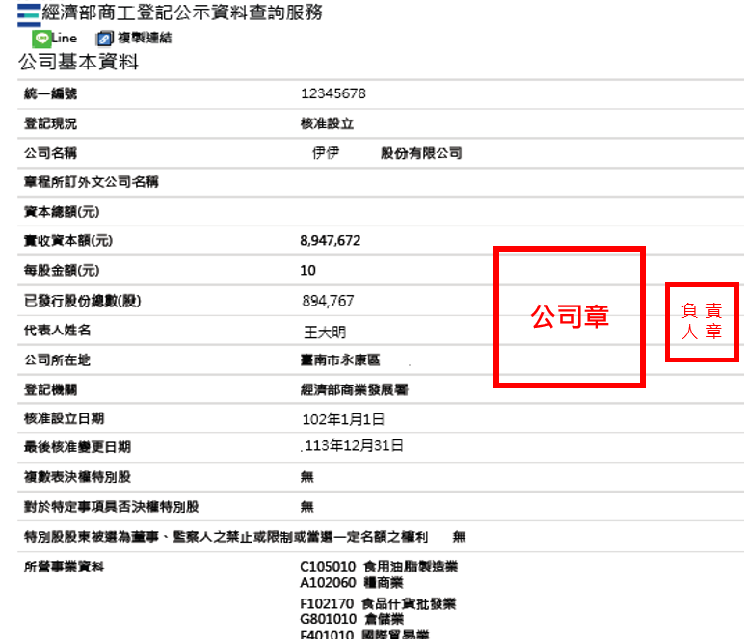
蒐集個人資料告知事項
臺南市政府經濟發展局為遵守個人資料保護法規定，在您提供個人資料予本局前，依法告知下列事項：
一、臺南市政府 (以下簡稱本府)因中小企業及其他產業之輔導、教育或訓練行政、產學合作、政令宣導等等特定目的而獲取您下列個人資料類別：姓名及連絡方式(包括但不限於電話號碼、E-MAIL、居住或工作地址)等，或其他得以直接或間接識別您個人之資料。
二、本府將依個人資料保護法及相關法令之規定下，依本府隱私權保護政策，蒐集、處理及利用您的個人資料。
三、本府將於蒐集目的之存續期間合理利用您的個人資料。
四、除蒐集之目的涉及國際業務或活動外，本府僅於中華民國領域內利用您的個人資料。
五、本府將於原蒐集之特定目的、本次以外之產業之推廣、宣導及輔導、以及其他公務機關請求行政協助之目的範圍內，合理利用您的個人資料。
六、您可依個人資料保護法第3條規定，就您的個人資料向本府行使之下列權利：
(一)查詢或請求閱覽。
(二)請求製給複製本。
(三)請求補充或更正。
(四)請求停止蒐集、處理及利用。
(五)請求刪除。
您因行使上述權利而導致對您的權益產生減損時，本府不負相關賠償責任。另依個人資料保護法第14 條規定，本府得酌收行政作業費用。
七、若您未提供正確之個人資料，本府將無法為您提供特定目的之相關業務。
八、本府因業務需要而委託其他機關處理您的個人資料時，將善盡監督之責。
九、您瞭解此一同意書符合個人資料保護法及相關法規之要求，且同意本府留存此同意書，供日後取出查驗。
個人資料之同意提供：
一、本人已充分知悉貴局上述告知事項。
二、本人同意貴局蒐集、處理、利用本人之個人資料，以及其他公務機關請求行政協助目的之提供。
所有計畫成員(含：負責人、計畫主持人、會計、聯絡人、顧問、研發成員)簽名或蓋章
立同意書人:
中 華 民 國 114 年 X 月 X 日
(公司名稱： 計畫編號： )
公司章
負責人章
切結書-1
申請臺南市地方型SBIR計畫之同意暨承諾書
一、同意書事項：
- 申請人同意由專案辦公室轉請審查會議審查本公司提出之計畫書。
- 申請人有義務回答各階段審查單位之審查意見。
- 申請人及本計畫所提供個人資料之當事人，均已瞭解並同意所提供之個人資料，將依本申請須知相關辦法之作業程序進行計畫、管制考核與其他研考管理；明瞭若提供不正確之個人資料，臺南市政府及計畫管理單位即無法進行前述各項作業。
二、承諾書事項：本公司保證無下列情況發生，否則願負一切責任。
- 申請人保證計畫書所列資料及附件均屬正確，並保證不侵害他人之相關智慧財產權。
- 申請人保證於5年內未曾有執行政府計畫之重大違約紀錄。
- 申請人保證未有因執行政府計畫受停權處分，且其期間尚未屆滿情事。
- 申請人保證於3年內無欠繳應納稅捐情事。
- 申請人保證就本補助案件，無依其他法令享有租稅優惠、獎勵或補助。
- 申請人保證於3年內未有嚴重違反環境保護、勞工或食品安全衛生相關法律或身心障礙者權益保障法之相關規定且情節重大經各目的事業主管機關認定之情事
- 申請人保證公司或其負責人於3年內未有金融犯罪(包括但不限於詐欺、侵占、內線交易、洗錢與賄絡等)事實經判決有罪者。
- 申請人保證未來針對本計畫之研發成果，不得進行誇大不實之宣導。
- 申請人保證未以相同或類似計畫重複申請政府其他計畫補助之情形。
- 申請人保證確實填寫曾參與政府相關研發計畫及補助經費，資料如有不實，臺南市政府得撤銷追回已核撥之補助款。
- 申請人保證計畫書所提供之各項資料，均與本公司事實相符，並保證填報資料正確無誤，否則願負一切責任。
- 申請人保證公司及其轉委託單位為陸資來臺投資事業。(依經濟部商業發展署商工登記資料公示查詢服務之股權狀況或經濟部投資審議司之陸資來臺事業名錄為準)
- 申請共同研發者，通過後執行過程中成員之間若有一家無法繼續執行計畫，則中止本計畫專案。
- 申請共同研發者，成員之間不得為審計準則550號所定義之「關係人」。前述所稱之「關係人」，係指凡企業與其他個體(含機構與個人)之間，若一方對於他方具有控制能力或在經營、理財政策上具有重大影響力者，該雙方即互為關係人；受同一個人或企業控制之各企業，亦互為關係人。具有下列情形之一者，通常即為企業之關係人(但能證明不具有控制能力或重大影響力者，不在此限)：(1)企業採權益法評價之被投資公司。(2)對公司之投資採權益法評價之投資者。(3)公司董事長或總經理與他公司之董事長或總經理為同一人，或具有配偶或二親等以內關係之他公司。(4)受企業捐贈之金額達其實收基金總額三分之一以上之財團法人。(5)公司之董事、監察人、總經理、副總經理、協理及直屬總經理之部門主管。(6)公司之董事、監察人、總經理之配偶。(7)公司之董事長、總經理之二親等以內親屬。
以上於申請114年度臺南市地方產業創新研發推動計畫(地方型SBIR)-項下「○○○○○○○○○○計畫」所提供之各項資料，均與本公司事實相符，並保證填報資料正確無誤，立書人如提供不實資料或有違反上切結之情事者，願負一切法律責任，並同意放棄申請，如獲研發補助，本公司自願放棄研發補助資格；如已簽約，本公司同意無異議解除契約，並繳回臺南市政府經濟發展局已撥付之補助款，且5年內不得再申請臺南市地方型SBIR。如因本公司未繳回或延遲繳回臺南市政府經濟發展局已撥付之補助款，致臺南市政府經濟發展局所產生訴訟費、律師費、顧問費與其他之損失及相關費用、利息等，承諾皆由本公司全額負擔。

此致
公司章
臺南市政府經濟發展局
臺南市地方產業創新研發推動計畫(地方型SBIR)計畫辦公室
負責人章
立書人
公司名稱：
負責人：
統一編號：
公司地址：
中華民國 114年 X 月 X 日
主導負
責人章
切結書-2

臺南市「地方產業創新研發推動計畫」(地方型SBIR)

建議迴避之人員清單
公司名稱：OOO 公司
姓名 | 任職單位 | 職稱 | 具體應迴避理由及事證(請務必填寫)
(沒有請填無)
註：1.若無建議迴避之人員，請於表格內填「無」。
2.須加蓋公司印鑑及負責人章。
3.建議迴避之人員，請務必具體說明迴避理由及事證，否則不予以採納。
4.如為共同研發者申請，請分別填寫公司資料。

公司章
公司印鑑：

(用印)

負責人章
負 責 人： (用印)

中華民國 114 年 X 月 X 日
主導負
責人章

切結書-3
曾執行政府計畫揭露聲明書
響應政府資源均衡與不重複機制以提升競爭力，請確實填寫參與政府相關研發及補助計畫，資料如有不實，臺南市政府得撤銷追回已核撥之補助款。以下請依實際情形擇一勾選：
□本公司曾獲得政府其他計畫補助，如計畫書「四、曾參與政府相關研發計畫之實績」及所提供相關計畫之內容均與事實相符，否則本公司願自負一切法律責任。
相關補助清單如下：
項目 | 政府計畫名稱 | 計畫主辦單位 | 計畫執行期間  (年/月/日) | 獲輔導補助  計畫案名稱
1 | (如：CITD計畫) | (如：經濟部工業局) | X/X/X~X/X/X
2
3
□本公司未曾獲得政府其他計畫補助，且與事實相符，否則本公司願自負一切法律責任。
公司名稱：
計畫名稱：

負責人章
負 責 人：

中華民國 114 年 X 月 X 日
公司章

負責人章
正式委外合約書之影本(無編列委外費用，免附)
負責人章
公司章
正式顧問聘任合約書之影本(無編列顧問費用，免附)
公司章
負責人章
最近一期之財產目錄(無編列設備費用，免附)

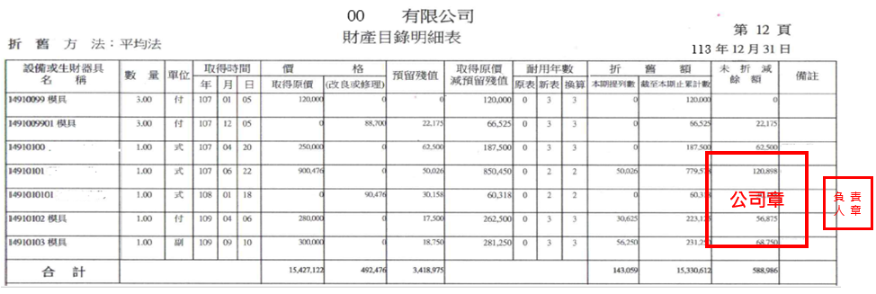

偕同公司
公司登記/商業登記相關文件

蒐集個人資料告知事項
臺南市政府經濟發展局為遵守個人資料保護法規定，在您提供個人資料予本局前，依法告知下列事項：
一、臺南市政府 (以下簡稱本府)因中小企業及其他產業之輔導、教育或訓練行政、產學合作、政令宣導等等特定目的而獲取您下列個人資料類別：姓名及連絡方式(包括但不限於電話號碼、E-MAIL、居住或工作地址)等，或其他得以直接或間接識別您個人之資料。
二、本府將依個人資料保護法及相關法令之規定下，依本府隱私權保護政策，蒐集、處理及利用您的個人資料。
三、本府將於蒐集目的之存續期間合理利用您的個人資料。
四、除蒐集之目的涉及國際業務或活動外，本府僅於中華民國領域內利用您的個人資料。
五、本府將於原蒐集之特定目的、本次以外之產業之推廣、宣導及輔導、以及其他公務機關請求行政協助之目的範圍內，合理利用您的個人資料。
六、您可依個人資料保護法第3條規定，就您的個人資料向本府行使之下列權利：
(一)查詢或請求閱覽。
(二)請求製給複製本。
(三)請求補充或更正。
(四)請求停止蒐集、處理及利用。
(五)請求刪除。
您因行使上述權利而導致對您的權益產生減損時，本府不負相關賠償責任。另依個人資料保護法第14 條規定，本府得酌收行政作業費用。
七、若您未提供正確之個人資料，本府將無法為您提供特定目的之相關業務。
八、本府因業務需要而委託其他機關處理您的個人資料時，將善盡監督之責。
九、您瞭解此一同意書符合個人資料保護法及相關法規之要求，且同意本府留存此同意書，供日後取出查驗。
個人資料之同意提供：
一、本人已充分知悉貴局上述告知事項。
二、本人同意貴局蒐集、處理、利用本人之個人資料，以及其他公務機關請求行政協助目的之提供。
所有計畫成員(含：負責人、計畫主持人、會計、聯絡人、顧問、研發成員)簽名或蓋章
立同意書人:
中 華 民 國 114 年 X 月 X 日
(公司名稱： 計畫編號： )
公司章
負責人章
切結書-1
申請臺南市地方型SBIR計畫之同意暨承諾書
一、同意書事項：
- 申請人同意由專案辦公室轉請審查會議審查本公司提出之計畫書。
- 申請人有義務回答各階段審查單位之審查意見。
- 申請人及本計畫所提供個人資料之當事人，均已瞭解並同意所提供之個人資料，將依本申請須知相關辦法之作業程序進行計畫、管制考核與其他研考管理；明瞭若提供不正確之個人資料，臺南市政府及計畫管理單位即無法進行前述各項作業。
二、承諾書事項：本公司保證無下列情況發生，否則願負一切責任。
- 申請人保證計畫書所列資料及附件均屬正確，並保證不侵害他人之相關智慧財產權。
- 申請人保證於5年內未曾有執行政府計畫之重大違約紀錄。
- 申請人保證未有因執行政府計畫受停權處分，且其期間尚未屆滿情事。
- 申請人保證於3年內無欠繳應納稅捐情事。
- 申請人保證就本補助案件，無依其他法令享有租稅優惠、獎勵或補助。
- 申請人保證於3年內未有嚴重違反環境保護、勞工或食品安全衛生相關法律或身心障礙者權益保障法之相關規定且情節重大經各目的事業主管機關認定之情事
- 申請人保證公司或其負責人於3年內未有金融犯罪(包括但不限於詐欺、侵占、內線交易、洗錢與賄絡等)事實經判決有罪者。
- 申請人保證未來針對本計畫之研發成果，不得進行誇大不實之宣導。
- 申請人保證未以相同或類似計畫重複申請政府其他計畫補助之情形。
- 申請人保證確實填寫曾參與政府相關研發計畫及補助經費，資料如有不實，臺南市政府得撤銷追回已核撥之補助款。
- 申請人保證計畫書所提供之各項資料，均與本公司事實相符，並保證填報資料正確無誤，否則願負一切責任。
- 申請人保證公司及其轉委託單位為陸資來臺投資事業。(依經濟部商業發展署商工登記資料公示查詢服務之股權狀況或經濟部投資審議司之陸資來臺事業名錄為準)
- 申請共同研發者，通過後執行過程中成員之間若有一家無法繼續執行計畫，則中止本計畫專案。
- 申請共同研發者，成員之間不得為審計準則550號所定義之「關係人」。前述所稱之「關係人」，係指凡企業與其他個體(含機構與個人)之間，若一方對於他方具有控制能力或在經營、理財政策上具有重大影響力者，該雙方即互為關係人；受同一個人或企業控制之各企業，亦互為關係人。具有下列情形之一者，通常即為企業之關係人(但能證明不具有控制能力或重大影響力者，不在此限)：(1)企業採權益法評價之被投資公司。(2)對公司之投資採權益法評價之投資者。(3)公司董事長或總經理與他公司之董事長或總經理為同一人，或具有配偶或二親等以內關係之他公司。(4)受企業捐贈之金額達其實收基金總額三分之一以上之財團法人。(5)公司之董事、監察人、總經理、副總經理、協理及直屬總經理之部門主管。(6)公司之董事、監察人、總經理之配偶。(7)公司之董事長、總經理之二親等以內親屬。
以上於申請114年度臺南市地方產業創新研發推動計畫(地方型SBIR)-項下「○○○○○○○○○○計畫」所提供之各項資料，均與本公司事實相符，並保證填報資料正確無誤，立書人如提供不實資料或有違反上切結之情事者，願負一切法律責任，並同意放棄申請，如獲研發補助，本公司自願放棄研發補助資格；如已簽約，本公司同意無異議解除契約，並繳回臺南市政府經濟發展局已撥付之補助款，且5年內不得再申請臺南市地方型SBIR。如因本公司未繳回或延遲繳回臺南市政府經濟發展局已撥付之補助款，致臺南市政府經濟發展局所產生訴訟費、律師費、顧問費與其他之損失及相關費用、利息等，承諾皆由本公司全額負擔。

此致
公司章
臺南市政府經濟發展局
臺南市地方產業創新研發推動計畫(地方型SBIR)計畫辦公室
負責人章
立書人
公司名稱：
負責人：
統一編號：
公司地址：
中華民國 114年 X 月 X 日
主導負
責人章

切結書-2

臺南市「地方產業創新研發推動計畫」(地方型SBIR)

建議迴避之人員清單
公司名稱：OOO 公司
姓名 | 任職單位 | 職稱 | 具體應迴避理由及事證(請務必填寫)
(沒有請填無)
註：1.若無建議迴避之人員，請於表格內填「無」。
2.須加蓋公司印鑑及負責人章。
3.建議迴避之人員，請務必具體說明迴避理由及事證，否則不予以採納。
4.如為共同研發者申請，請分別填寫公司資料。

公司章
公司印鑑：

(用印)

負責人章
負 責 人： (用印)

中華民國 114 年 X 月 X 日
主導負
責人章

切結書-3
曾執行政府計畫揭露聲明書
響應政府資源均衡與不重複機制以提升競爭力，請確實填寫參與政府相關研發及補助計畫，資料如有不實，臺南市政府得撤銷追回已核撥之補助款。以下請依實際情形擇一勾選：
□本公司曾獲得政府其他計畫補助，如計畫書「四、曾參與政府相關研發計畫之實績」及所提供相關計畫之內容均與事實相符，否則本公司願自負一切法律責任。
相關補助清單如下：
項目 | 政府計畫名稱 | 計畫主辦單位 | 計畫執行期間  (年/月/日) | 獲輔導補助  計畫案名稱
1 | (如：CITD計畫) | (如：經濟部工業局) | X/X/X~X/X/X
2
3
□本公司未曾獲得政府其他計畫補助，且與事實相符，否則本公司願自負一切法律責任。
公司名稱：
計畫名稱：

負責人章
負 責 人：

中華民國 114 年 X 月 X 日
公司章

負責人章

正式委外合約書之影本(無編列委外費用，免附)
負責人章
公司章
正式顧問聘任合約書之影本(無編列顧問費用，免附)
公司章
負責人章
最近一期之財產目錄(無編列設備費用，免附)

經發局核定函及附件1-核定補助資料表
(函文影本)
主導公司章
負責人章
偕同公司章
負責人章
經發局核定函及附件1-核定補助資料表
(附件1影本)
偕同公司章
負責人章
主導公司章
負責人章
臺南市「地方產業創新研發推動計畫」
共同研發合作協議書(參考範本)
請注意：
一、本範本僅供參考修改之用，各簽約之公司如欲使用本範本簽約，仍應自行衡量其個案狀況暨公司彼此間之其他權利義務約定，自行修改本範本後使用。臺南市政府經濟發展局並未承諾或保證本範本之合用性及妥適性。但共同研發公司間最後簽署之共同研發合作協議書內，必須置入臺南市「地方產業創新研發推動計畫」共同研發合作協議書第十二條中的「特約條款」全部。
- 本合作協議書條款中的甲方及乙方應為與臺南市政府經濟發展局簽訂「臺南市「地方產業創新研發推動計畫」專案契約書的公司。前述專案契約書中的附件計畫書亦應列為共同研發合作協議書之附件。
- 共同研發合作協議書必須多簽署壹份正本提交予臺南市政府經濟發展局留存。
甲方即主導廠商(○○○○○○)與乙方(○○○○○○)為合作申請114年度臺南市「地方產業創新研發推動計畫」(下稱本計畫)補助，簽定本合作協議書。
第一條：聲明
乙方授權甲方為本計畫之代表，得於本計畫之執行等相關過程中就事實與法律等履約事宜，逕與臺南市政府經濟發展局為必要之聯繫及協議，乙方並同意因此所生之法律效力及於甲、乙雙方之全體，且各當事人均明白知悉其均為114年度臺南市「地方產業創新研發推動計畫」中所稱之「受補助」人，並願依此合作協議書向臺南市政府經濟發展局擔保其具有該辦法所定之申請資格，並表示明白知悉該辦法之規定而願遵守之。
第二條：執行及管理
一、當事人之義務：本合作協議書簽定後，乙方即承認其明白知悉甲方與臺南市政府經濟發展局所簽訂之114年度臺南市「地方產業創新研發推動計畫」專案契約書(以下簡稱「補助契約」)之內容，其後補助契約若有變更時亦同。甲乙雙方同意共同合作以達成本計畫之目的，並同意共同連帶履行載於補助契約及其他相關文件中之義務。
二、計畫案管理：甲方需依時程所定，按補助契約之相關約定及其他有關法律之要求，就本計畫為進度管理及稽核。如臺南市政府經濟發展局要求而有必要參與審查說明或表示意見時，乙方並有配合之義務。
三、甲乙雙方並同意於甲方(或全體)提出補助申請後，任何一方即不得退出。補助申請案未獲通過時或與臺南市政府經濟發展局簽訂補助契約後，倘乙方退出，本合作協議書視為終止。但乙方因故退出計畫，以就其退出前應與甲方連帶對臺南市政府經濟發展局負擔之責任仍不得免除。
四、甲乙雙方間關於技術研發之工作項目及其分項計畫分配如計畫書。
五、甲乙雙方同意本計畫人力及分配如計畫書。
第三條：費用分攤
一、本計畫所需經費計新臺幣0,000,000（請載明金額）元，其中由甲方代表向臺南市政府經濟發展局提出補助獲准部份為補助經費，其餘為自籌經費，但實際經費以臺南市政府經濟發展局核定之計畫書為準。
二、補助經費：日後係由甲乙雙方各當事人均與臺南市政府經濟發展局共同簽定之補助契約，除甲方及乙方個別設立獨立帳戶外，由臺南市政府經濟發展局依專戶撥款作業原則撥付補助經費至甲方及乙方之帳戶。
三、自籌經費：依本計畫各當事人之工作項目就補助經費不足之部分，自行補足之，其因本計畫進行中發生總經費超出上開預計總額之情事時亦同。
四、甲乙雙方同意就本計畫經費之支用及補助經費之取得，均依臺南市政府經濟發展局核定之計畫書及其歲出預算分配表決之。
第四條：秘密及競業義務
甲乙雙方及其所屬人員同意不論在本合作協議書有效期間或在本合作協議書終止後，非經同意不得使用任一方之特有技術、知識、專利及營業秘密。甲乙雙方及其所屬人員並同意除下列情形外，非經書面同意不得將此特有技術、知識、專利及執行本計畫過程中知悉之其他當事人營業秘密等洩露予第三人。
一、該營業秘密等業經公開或屬公眾可得而知者。
二、取得秘密者於提供者提供前已擁有或係本其研發取得者。
三、取得秘密者係經由第三人合法取得，且該第三人並未限制取得秘密者為利用或揭露。
四、係由政府或訴訟活動而揭露者。
第五條：智慧財產權
一、智慧財產權(包括本研究計畫中之研究發明、科技、營業秘密及特有技術、知識等)之保護與歸屬，應依據補助契約(包括其附件)定之。補助契約約定由受補助人(即本約之當事人)所有者，除於研究過程中衍生，但與本計畫目的無關者得由各該研發當事人取得外，依本計畫之實際進行情形由甲方及乙方另約定之。
二、乙方中有因故無法續行本計畫時，應將其於執行本計畫過程中個別或共同取得之智慧財產權，於達成本計畫必要之目的範圍內，移轉予繼續執行本計畫之甲方使用。
三、甲乙雙方同意就其擁有之與本計畫相關之特有技術、知識、專利與營業秘密等智慧財產權，在本合作協議書合作研發必要之範圍內，得無條件供他方利用，並提供一切必要之協助。但甲乙雙方得約定給付相當之授權金或權利金。
四、任何一方當事人之員工因執行本計畫所研發之智慧財產權，而與本計畫無關者，依各該當事人與其員工間之約定辦理。
五、甲方或乙方之員工因執行本計畫所研發之智慧財產權，而與本計畫相關者，歸屬於甲方或乙方所有。
六、因執行本計畫，取得與本計畫相關之智慧財產權(以下簡稱「本研究成果」)，其歸屬得依甲乙雙方實際出資比例共有；但甲方及乙方於不違反前五項規定之範圍內，得另行協議訂之。
七、乙方同意由甲方代表共有人全體辦理因執行本計畫，而取得之與本計畫相關之專利權、著作權及其他共有智慧財產權之申請、登記、維護及其他一切相關之手續。
第六條：收益分享及權義轉讓
      - 除本合作協議書另有約定者外，甲乙雙方因行使本合作協議共有之「本研究成果」所得之收益由甲、乙雙方各自取得，毋須與全體共有人分享。
      - 除本合作協議書另有約定者外，任何一方就本合作協議中之權利及義務，非經他方事前書面同意，不得轉讓予第三人或設定質權。
第七條：有效期間
- 本合作協議書除計畫申請案未獲臺南市政府經濟發展局審查准予補助或經核准補助但未依約定期限簽訂補助契約或簽定補助契約後因故解除或終止外，甲方及乙方非經臺南市政府經濟發展局同意，不得任意退出本計畫或另尋合作事業或解除終止本合作協議書。
- 臺南市政府經濟發展局於審查計畫書後，對計畫之內容等相關事宜有所建議、指示或附加條件時，如甲乙雙方均不接受而議決向臺南市政府經濟發展局行文表示放棄計畫時，本合作協議書視為終止。
第八條：責任分擔
- 甲方及乙方同意各就其受僱人或代理人之行為所致第三人損害負賠償責任。任一方均無須對其他方之受僱人或代理人之行為負責。
- 前項約定不妨礙任一方對臺南市政府經濟發展局之全體連帶履約責任。
第九條：契約變更義務
- 甲方及乙方知悉，本合作協議書所約定之權利義務，待臺南市政府經濟發展局日後實際核准之計畫內容補充，為使本合作協議書之內容與計畫內容、經費與目的一致，各當事人應於甲方（或全體）與臺南市政府經濟發展局簽訂補助契約前，於必要之範圍內依換文方式調整本合作協議書之權利義務關係，並交臺南市政府經濟發展局備查。
- 臺南市政府經濟發展局於審查計畫書後，如對計畫參與人之退出或加入有所建議、指示或附加條件時，各該當事人如均同意辦理，須將新合作協議書交臺南市政府經濟發展局備查；如各該當事人均不同意時，應依本合作協議書第七條第二項辦理。
- 本合作協議書之變更，如其事項係屬臺南市政府經濟發展局於審查計畫書後所為之建議或指示或附加條件之內容，為免換文之繁複，同意由甲方依臺南市政府經濟發展局之建議或指示逕行修正相關條文後，交臺南市政府經濟發展局備查並副知乙方。
第十條：準據法及合意管轄法院
本合作協議書之解釋、效力及其他有關之未盡事宜，應依照中華民國有關法令為準據法，雙方並同意如有訴訟，以臺灣臺南地方法院為第一審管轄法院。
第十一條：其他
- 甲乙雙方為執行本計畫所為分配或分工不得與本計畫之目的相違背，並不得與臺南市政府經濟發展局規定之114年度「地方產業創新研發推動計畫（地方型SBIR）」相關之法令、函釋、申請須知及相關作業規定牴觸。
- 甲乙雙方依本合作協議書所享有之權利或應負擔之義務，如有與補助契約牴觸或有礙目的者，其權義之解釋以補助契約為準，如仍無法經過條文文義解釋達成共識時，該條文無效。
第十二條：特約條款
甲方及乙方茲同意遵守下列特約條款，並同意就本條所列事項，甲方及乙方所為之承諾及履行義務係共同連帶對臺南市政府經濟發展局為之；臺南市政府經濟發展局對於任一方或全體享有直接請求給付或履行本特約條款之權利，絕無異議。
- 甲方及乙方充分了解本合作協議書受有「臺南市地方產業創新研發推動計畫(地方型SBIR)」之經費補助，為達成該計畫之目的，甲方及乙方同意依據114年度「地方產業創新研發推動計畫（地方型SBIR）申請須知」、甲方及乙方與臺南市政府經濟發展局簽訂之「臺南市地方產業創新研發推動計畫(地方型SBIR)」專案契約書、及本合作協議書條款之規定執行本合作協議書；並同意臺南市政府經濟發展局保留單方修改本合作協議書之權利。
- 乙方同意授權由甲方代表全體就本合作協議書履行相關事項，得逕與臺南市政府經濟發展局為接受必要之聯繫及協議，並同意承認因此所生之法律效力及於全體。甲方有權就本合作協議書應履行事項採取進度/品質管理及稽核之行為，乙方同意配合之。
- 本合作協議書所述之補助款係由臺南市政府經濟發展局依核定金額逕行撥款至甲方及乙方帳戶。甲方及乙方每月提領支用專戶款項之標準，應由臺南市政府經濟發展局依個案各別判斷。前述轉撥之補助款應專戶儲存，並單獨設帳管理；臺南市政府經濟發展局同意不得另存入其他帳戶，亦不得將非補助款之款項存入專戶內。專戶存儲之利息收入均歸臺南市政府經濟發展局所有，甲方及乙方應於本計畫結束時結清帳戶，並悉數提領由甲方及乙方繳回臺南市政府經濟發展局。
- 臺南市政府經濟發展局得對甲方及乙方實施本合作協議書相關之查證、評鑑等計畫品質控制機制。甲方及乙方並應將本合作協議書經費查核所需之相關憑證妥為保管，如臺南市政府經濟發展局認為憑證非屬適當或無法查核時得不予承認核銷。甲方及乙方並應配合臺南市政府經濟發展局之要求提出前述相關經費動支之情形報告，以供臺南市政府經濟發展局查核。
- 若「本研究成果」歸屬甲方及乙方共有者，甲方及乙方同意共同遵守下列規定：
(一)有下列情形之一者，臺南市政府經濟發展局得以公開方式徵求，無償或有償授權第三人實施「本研究成果」，甲方及乙方應無條件配合辦理。前述授權，在有償授權實施之情形，其所得之代價歸臺南市政府經濟發展局所有，臺南市政府經濟發展局對甲方及乙方有直接請求給付之權利。
(1)在本合作協議書執行期間或本合作協議書滿期後五年內，無正當理由不實施「本研究成果」，或實施後無正當理由中止者。
(2)以妨礙環境保護、公共安全及衛生等不當之方式實施「本研究成果」者。
(3)臺南市政府經濟發展局為增進重大公共利益所必須者。
(二)臺南市政府經濟發展局基於國家之利益，得為研究之目的，無償、不可轉讓及非專屬實施「本研究成果」。甲方及乙方於授權或轉讓第三人實施「本研究成果」時，亦應為相同之約定。
(三)本計畫執行期間，得由計畫主持人或指派人員據實填寫工作記錄簿。對於「本研究成果」，甲方及乙方應建立完整之技術資料管理檔案，臺南市政府經濟發展局得隨時調閱，甲方及乙方應無條件配合。
(四)甲方及乙方於本合作協議書之約定義務未完成前，非經臺南市政府經濟發展局書面核准，不得於中華民國境外實施「本研究成果」。
(五)甲方及乙方於本計畫完成後將「本研究成果」移往大陸地區實施時，應依『臺灣地區與大陸地區人民關係條例』第三十五條及其相關子法，包括『在大陸地區從事投資或技術合作許可辦法』以及『臺灣地區與大陸地區貿易許可辦法』等相關法令之規定為之。但臺南市政府經濟發展局得於不逾越上開規定之範圍，另行指定之，其指定條件較嚴者，甲方及乙方不得主張應以前開法令優先適用。
- 甲方及乙方對臺南市政府經濟發展局保證「本研究成果」並無侵害他人之智慧財產權，若有他人主張侵權時，甲方及乙方應自負其責，概與臺南市政府經濟發展局無涉。甲方及乙方執行本計畫不得對外使用臺南市政府經濟發展局名義為法律行為或其他行為，並應就「本研究成果」之運用所生之一切爭議自負其責。
- 甲方及乙方均了解其因本合作協議書而受有臺南市「地方產業創新研發推動計畫(地方型SBIR)」之經費補助，於未經臺南市政府經濟發展局之同意前，不得任意退出本計畫、另尋合作夥伴或解除終止本合作協議書。若本合作協議書任一取得臺南市政府經濟發展局之同意，提前退出本計畫者，該提前退出之當事人，就其經臺南市政府經濟發展局准予退出前應負之義務，仍應依本合作協議書之規定辦理。
- 其他臺南市政府經濟發展局隨時指示之事項。
主導公司章

負責人章
立約人：甲方：_______________________________
代表人：_______________________________
登記地址：_______________________________
偕同公司章

乙 方：_______________________________
負責人章
代表人：_______________________________
登記地址：_______________________________

中 華 民 國 114 年 月 日

（十二）若為共同研發，提出「共同研發成員權利義務待釐清事項」
請填寫計畫名稱

「○○○○○○○○計畫」
共同研發合作成員權利義務待釐清事項
議 題 | 會 商 結 論  ※請簡要條列共同研發成員於該議題項下達成之共識，以及依會商共識所簽訂之契約或可據以解決研發階段相關權利義務爭議之共識性原則。相關文件請檢附為附件。
建立運作機制 | ※如何協調共同研發成員計畫執行及爭議如何處理？
協議各廠商間分工的原則 | ※個別廠商研究人員投入多寡、研究經費分配以及計畫分項由何廠商負責等事項形成之共識為何？
確立經費的分擔原則 | ※合作研發如涉及個別廠商現有的智慧財產權或既有機器設備的使用，是否約定無條件供他方利用或其他計費方式？
研訂廠商間研發資料保密規定 | ※合作廠商間之商業機密及研發成果之保密事項約定內容為何？
達成研發成果歸屬共識 | ※專利權歸屬於分項計畫的執行廠商，抑或是各廠商共有？各廠商間是否已事先約定智財權的分享原則？是否依出資比例分享智財權？
釐清共同研發成果的實施方式 | ※約定屬個別或部份廠商所有的智財權，其他成員可否使用？使用的條件為何？是否約定僅限於共同研發成員間有權使用計畫研發成果智財權或限制擁有智財權廠商於一定期間內不得對外授權？
界定成員退出共同研發要件 | ※如部份執行廠商研發成果欠佳，或因財務或技術研發遭遇困難而中途退出，應如何處理？中途退出共同研發者應負擔何義務？共同研發成員同意其他廠商新加入共同研發之要件為何？新加入者之費用如何分擔？
其他議題 | ※其他計畫執行相關議題會商結果。
各成員之事業機構及負責人印鑑 | (主導及協同公司大小用印)  偕同公司章  負責人章  主導公司章  負責人章
以上有關共同研發成員間之專業分工、費用分攤以至於成果分享、成果使用等議題得否適切釐清，關係共同研發合作運作成敗甚鉅，應於先期研究階段協商共識並訂定詳盡契約或處理原則，俾能確保計畫成功。

114SBIR經費預算分配表
主導+偕同公司
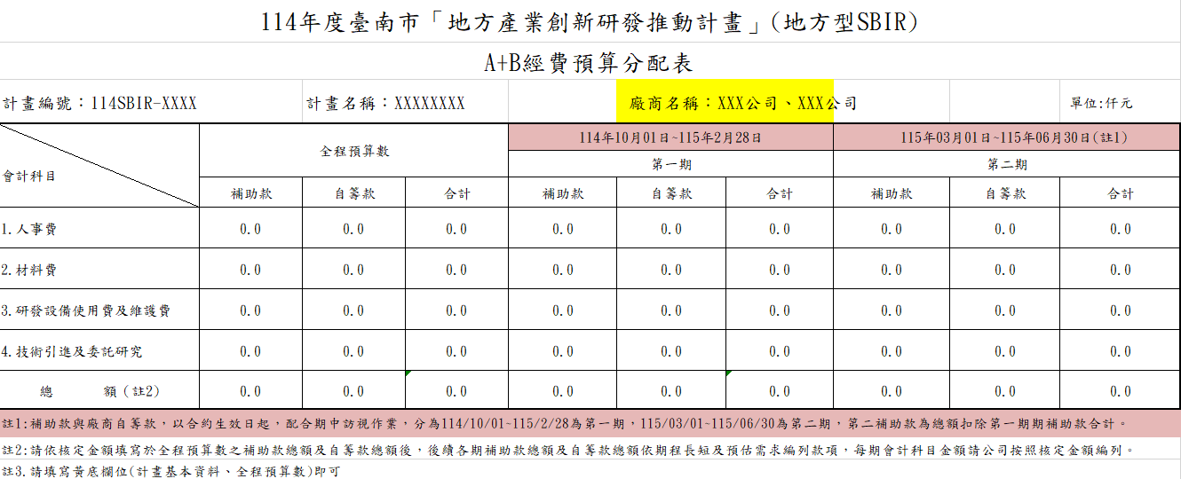
偕同公司章
負責人章
主導公司章
負責人章

主導公司
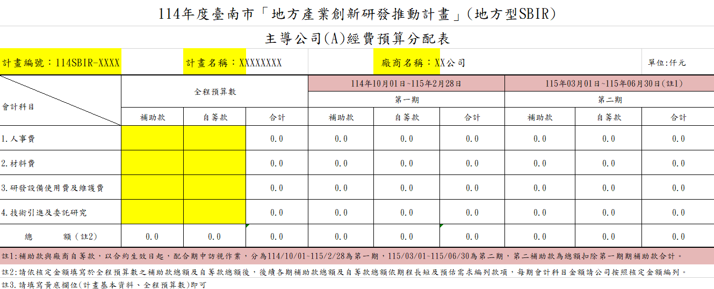
負責人章
主導公司章

偕同公司
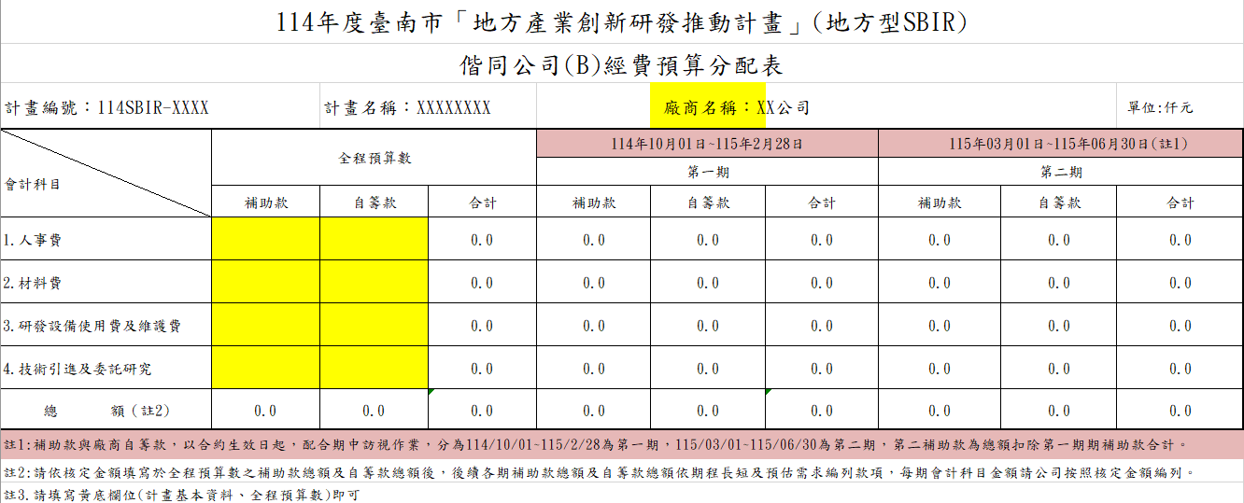
偕同公司章
負責人章

